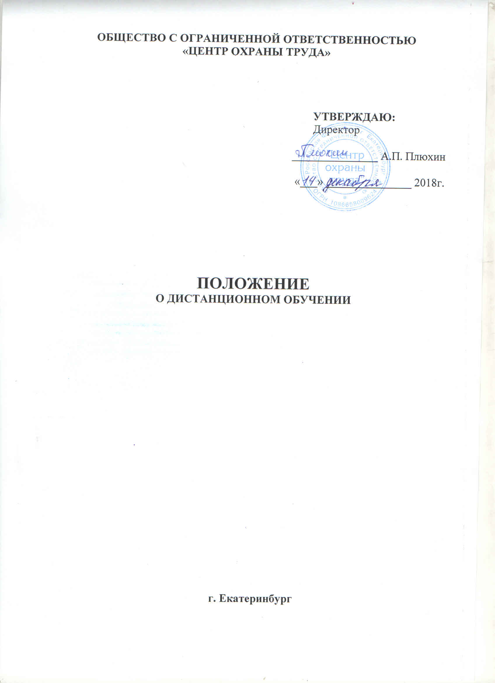

Общие положения

  - Настоящее положение разработано в соответствии с Законом Российской Федерации «Об образовании в Российской Федерации» (Федеральный закон от 29 декабря 2012 г. № 273-ФЗ) и Уставом Автономной некоммерческой организации «Межрегиональный центр охраны труда малых и средних предприятий» (ООО «Центр охраны труда»).
  - Дистанционное обучение - это индивидуализированный процесс передачи учебного материала, происходящей при опосредствованном взаимодействии удаленных один от другого участников обучения в специализированной среде, созданной на основе современных психолого-педагогических и информационно-коммуникационных технологий. В процессе дистанционного обучения используются дистанционные курсы - информационные продукты, являющиеся достаточным для обучения по отдельным учебным программам.
  - Целью дистанционного обучения является обеспечение доступности и непрерывности дополнительного профессионального обучения, основанное на возможности повышения квалификации непосредственно по месту жительства или временного пребывания (нахождения) слушателей.
  - Дистанционное обучение имеет место наряду с традиционной очной формой обучения и предполагает ответственность ООО «Центр охраны труда» за качество обучения, его соответствие государственным образовательным требованиям, за адекватность применяемых форм, методов и средств организации проведения обучения.

- Участники дистанционного обучения

  - Участники образовательного процесса с использованием технологий дистанционного обучения являются:
    - Слушатели;
    - Преподаватели;
    - Авторы (разработчики) дистанционных курсов;
    - Системные администраторы, программисты и другие специалисты по информационно-коммуникационным технологиям.
  - Отношения между участниками дистанционного обучения и ООО «Центр охраны труда» регулируются соответствующими договорами и локальными актами.

- Организация дистанционного обучения

  - Дистанционное обучение может быть использовано для полной реализации учебных программ по обучению требованиям охраны труда, пожарно-технического минимума, предаттестационной подготовке по электробезопасности, обучение безопасным методам и приёмам выполнения работ на высоте.
  - Допускается три варианта организации дистанционного обучения:
    - Полностью удаленное обучение, когда слушатель и преподаватель общаются через Интернет, посредством модуля дистанционного обучения, промежуточная аттестация проводится дистанционно, с помощью тестирования,
    - Очно-дистанционное обучение, когда часть учебных модулей курса изучается дистанционно, а часть очно. В этом случае промежуточная аттестация по курсу может проводиться как очно, так и дистанционно.
  - Итоговая аттестация по программе «Требования к порядку работы в электроустановках потребителей» «Г 1.1 Аттестация руководителей и специалистов организаций, осуществляющих эксплуатацию электроустановок» комиссиях Ростехнадзора.
  - Итоговая аттестация в области охраны труда, пожарно-технического минимума и безопасных методов и приёмов выполнения работ на высоте проводится очно, либо с применением дистанционных технологий.
  - Основанием для выдачи установленного образца (протокола и удостоверения) является успешная итоговая аттестация. Документы установленного образца выдаются Ростехнадзором либо комиссией предприятия (при итоговой аттестации в комиссии предприятия).

  - Основанием для выдачи удостоверения и выписки из протокола в области охраны труда, пожарно-технического минимума и безопасных методов и приёмов выполнения работ на высоте является успешная итоговая аттестация в комиссии ООО «Центр охраны труда». Документы установленного образца выдаются ООО «Центр охраны труда» после соблюдения всех условий по договору на обучение.
  - Технологии дистанционного обучения могут использоваться при проведении следующих видов учебных занятий: лекция, семинар, практическое занятие, самостоятельная работа, контрольная работа, консультация, практика (за исключением производственной практики), промежуточный контроль, аттестация слушателей.
  - Учебные программы дистанционных курсов ООО «Центр охраны труда» соответствует учебным программам очных курсов и включают в себя:
    - Разработку учебно-методического комплекса дистанционного курса (презентационный материал, разработка вопросников дистанционного тестирования для проведения промежуточной и итоговой аттестации, подготовка базы нормативных документов по курсу с возможностью скачивания для учащихся и т.д.);
    - Формирование учебных групп и назначение преподавателя;
  - Слушатели дистанционных курсов обязаны систематически овладевать теоретическими знаниями и практическими навыками, предусмотренными учебно-тематическим планом.

- Порядок зачисления на дистанционные курсы

  - Прием слушателей на дистанционные курсы осуществляется по заявкам предприятий, организаций, индивидуальных предпринимателей. Сроки обучения определяются учебными планами ООО «Центр охраны труда».
  - Порядок зачисления на дистанционный курс и оплата стоимости обучения определяются соответствующими договорами.

- Методическое и техническое обеспечение

  - Методическую и консультационную поддержку по вопросам, связанным с подготовкой и проведением дистанционных курсов, осуществляет отдела обучения и методист ООО «Центр охраны труда».
  - Методическую и консультационную поддержку по вопросам, связанным с содержанием дистанционных курсов, осуществляют авторы (разработчики) и преподаватели дистанционных курсов.

